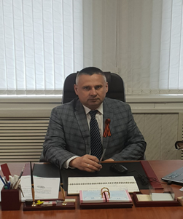 | Глава Кадошкинского  муниципального района  Республики Мордовия  А.В. Чаткин  _____________________  23 апреля 2024 года

Пояснительная записка
к докладу Главы Кадошкинского муниципального
района Республики Мордовия Чаткина Андрея Викторовича
о достигнутых значениях показателей для оценки эффективности
деятельности органов местного самоуправления
Кадошкинского муниципального района
за 2023 год и их планируемых значениях на 3-летний период.

I. Общие сведения о муниципальном образовании

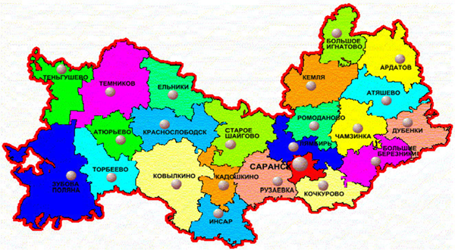

Кадошкинский муниципальный район расположен в юго-восточной части Республики Мордовия, граничит с Инсарским, Ковылкинским, Старо-Шайговским, Рузаевским районами республики.
В январе 1963 года административными решениями центральных органов он был упразднен. Входившие в него населенные пункты были распределены по тем же четырем районам, поселок Кадошкино был включен в Инсарский район.
Кадошкинский район был возрожден в начале 90-х годов в соответствии с Указом Президиума Верховного Совета РСФСР от 27 мая 1991 г.
В настоящее время Кадошкинский муниципальный район включает следующие административные единицы: рабочих поселков – 1, сельских поселений – 5, сельских населенных пунктов – 20.
Территория района составляет 612,639 кв. км. На территории района протекает несколько рек, основными из которых являются Исса, Сивинь, Потиж.
Местность района лесостепная. Леса занимают 18,3 тыс. гектаров.
Среднегодовая численность постоянного населения Кадошкинского муниципального района за 2023 год составила 6,6 тыс. человек. В Кадошкинском городском поселении сосредоточено 58,3 процента всей численности населения района.
Кадошкино – поселок городского типа с 1968 года, районный центр в 1935-1963 годах и с 1991 года. Здесь расположены районная администрация, поликлиническое отделение, дом культуры, муниципальное предприятие коммунального хозяйства, средняя школа, детский сад, предприятия малого бизнеса, железнодорожная станция, газовый участок, АО «КЭТЗ», АО «Мир цветов», ООО «Мир цветов ТК» и некоторые другие.
Отрасль связи в районе представлена предприятиями почты, телефона (телеграфа), цифрового телевидения, сотовых компаний.
Крупным предприятием района является АО «Кадошкинский электротехнический завод», выпускающий светотехническую продукцию, которая известна от Калининграда до Владивостока.
АО «Мир цветов» и ООО «Мир цветов ТК» - современные агроформирования по выращиванию роз, оснащенные технологическим оборудованием по последнему слову науки и техники. Популярность тепличных хозяйств растет с каждым годом.
Социальная сфера района представлена следующими учреждениями: МБУ ДО «Дом детского творчества», МБУ ДО «Детская юношеская спортивная школа», МБУК «Дом культуры», МБУ ДО «Кадошкинская ДМШ» 1 библиотека, 3 средние, 1 основная школы, физкультурно-оздоровительный комплекс. В районе функционирует стадион с искусственным покрытием.
Основной задачей органов местного самоуправления района на ближайшую перспективу является создание условий для гармоничного развития Кадошкинского муниципального района.
Для достижения этой задачи в районе разработаны и утверждены ряд муниципальных программ:
- Муниципальная программа развития сельского хозяйства и регулирования рынков сельскохозяйственной продукции, сырья и продовольствия Кадошкинского муниципального района на 2013 - 2025 годы;
- Муниципальная программа «Развитие малого и среднего предпринимательства в Кадошкинском муниципальном районе на 2019-2025 годы»;
- Программа «Развитие образования в Кадошкинском муниципальном районе Республики Мордовия на 2016-2026 годы»;
- Муниципальная программа повышения эффективности управления муниципальными финансами в Кадошкинском муниципальном районе Республики Мордовия;
- Муниципальная программа «Гармонизация межнациональных и межконфессиональных отношений в Кадошкинском муниципальном районе на 2014-2026 годы»;
- Программа «Развитие муниципальной службы в Кадошкинском муниципальном районе на 2019-2026 годы»;
- Программа «Развитие культуры и туризма в Кадошкинском муниципальном районе Республики Мордовия на 2017-2026 гг.»;
- Муниципальная программа «Реализация молодежной политики и патриотическое воспитание в Кадошкинском муниципальном районе» (на 2016-2026 годы);
- Муниципальная программа «Развитие дорожного хозяйства, автомобильных дорог и транспортного обслуживания Кадошкинского муниципального района на 2019-2025 годы»;
- Муниципальная программа «Управление муниципальным имуществом и земельными ресурсами на территории Кадошкинского муниципального района Республики Мордовия на 2017 -2026 гг.»;
- Программа «Профилактика терроризма и экстремизма, а также минимизация и (или) ликвидации последствий проявления терроризма и экстремизма на территории Кадошкинского муниципального района на 2019- 2026 годы»;
- Программа «Повышение безопасности дорожного движения в Кадошкинском муниципальном районе на 2023- 2025 гг.»;
- Муниципальная программа «Экономическое развитие Кадошкинского муниципального района на период до 2025 года»;
- Муниципальная программа «Развитие жилищного строительства на территории Кадошкинского муниципального района на 2021-2030 годы»;
- Программа Кадошкинского муниципального района «Дополнительные меры социальной поддержки, социальной помощи на 2019-2025 годы»;
- Программа «Развитие физической культуры и спорта в Кадошкинском муниципальном районе Республики Мордовия на 2019-2026 годы»;
- Муниципальная программа «Комплексное развитие сельских территорий Кадошкинского муниципального района на 2020-2025 гг.»;
- Муниципальная программа «Безопасность жизнедеятельности населения Кадошкинского муниципального района Республики Мордовия на 2020-2025 гг.»;
- Муниципальная программа Кадошкинского муниципального района «Комплексная программа по усилению борьбы с преступностью и профилактике правонарушений на 2020-2026 годы»;
- Муниципальная программа «Укрепление общественного здоровья населения Кадошкинского муниципального района» на 2020-2025 гг.»;
- Муниципальная программа «Энергосбережение и повышение энергетической эффективности на территории Кадошкинского муниципального района Республики Мордовия на 2021 - 2023 годы»;
- Муниципальная программа «Противодействие коррупции в Кадошкинском муниципальном районе на 2021 - 2025 годы»;
- Муниципальная программа «Модернизация и реформирование жилищно-коммунального хозяйства на 2022-2025 годы».
Кроме того, решением Совета депутатов Кадошкинского муниципального района от 28 сентября 2018 года №136 утверждена Стратегия социально-экономического развития Кадошкинского муниципального района Республики Мордовия до 2025 года, которая является базовым документом, определяющим систему концептуальных представлений об общественно значимых стратегических целях, приоритетных направлениях, ключевых ценностях социально-экономического развития Кадошкинского муниципального района Республики Мордовия и входящих в состав Кадошкинского муниципального района поселений.

II. Экономическое развитие
Объем отгруженных товаров собственного производства в 2023 году составил 1129,2 млн. рублей. Прогноз выполнен на 74,0 %, темп роста к уровню 2022 года – 88,6 %.
В структуре промышленного производства лидером является АО «КЭТЗ», которое занимает 98,1% в общем объеме отгруженной продукции.
АО «Кадошкинский электротехнический завод» производит более 300 наименований электротехнической продукции различного назначения: светильники (уличные, промышленные, тепличные), прожекторы, пускорегулирующие аппараты, импульсно-зажигающие устройства.

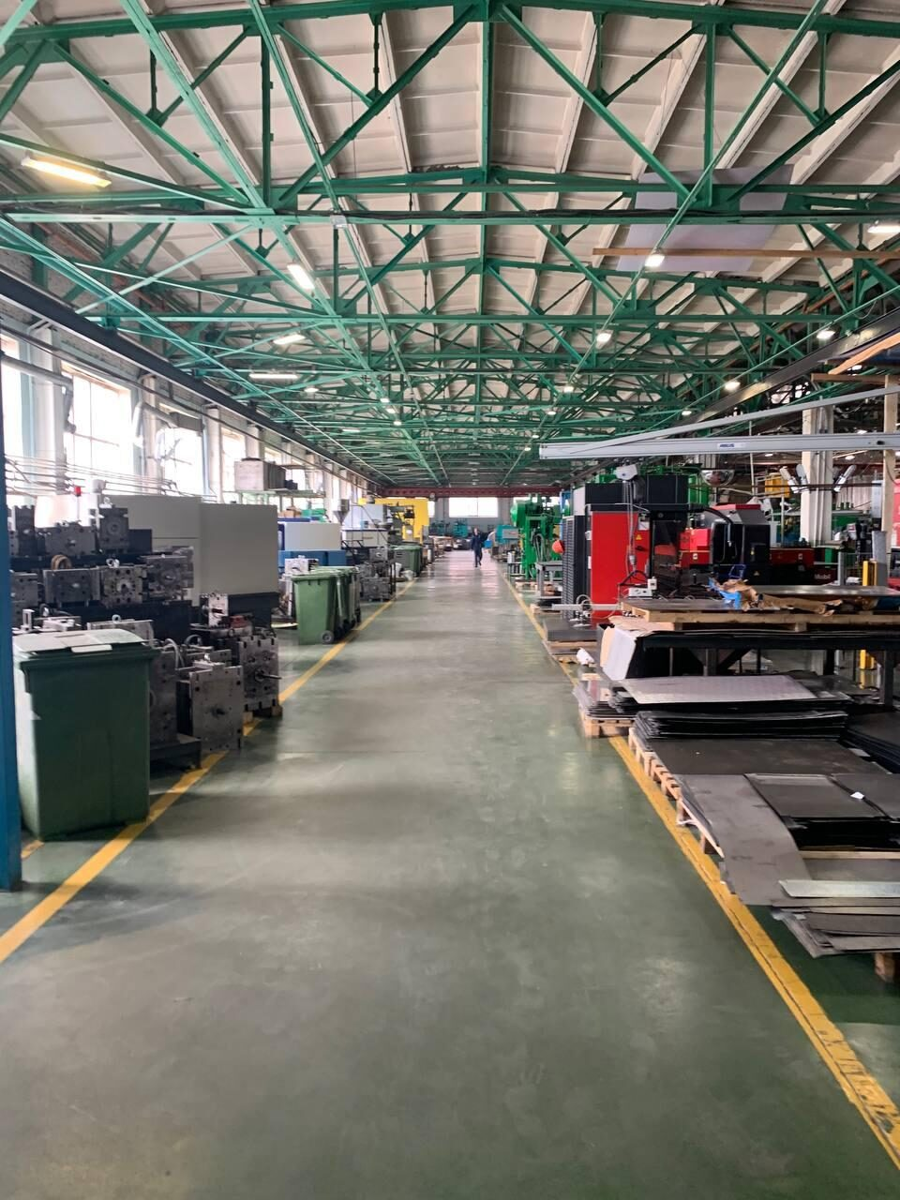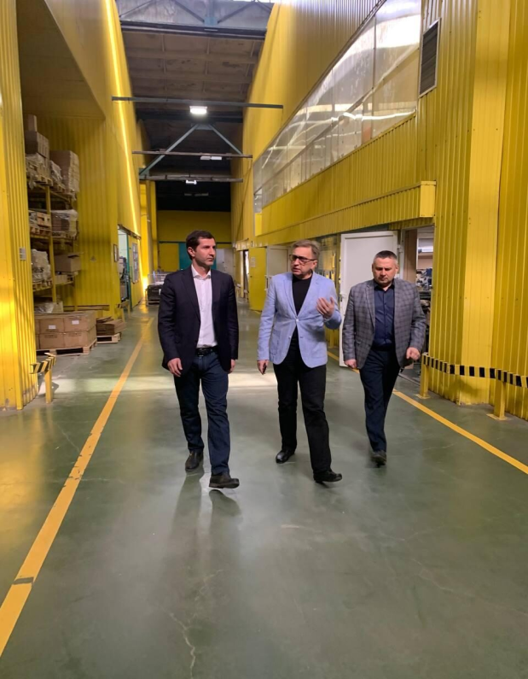

Предусматривается дальнейшее развитие градообразующего предприятия АО «Кадошкинский электротехнический завод» в рамках реализации программы развития кластера «Энергоэффективная светотехника и интеллектуальные системы управления освещением».
Объем инвестиций в основной капитал (за исключением бюджетных средств) в расчете на 1 жителя в 2023 году составил 864,4 рублей. В 2024 году объем инвестиций в основной капитал (за исключением бюджетных средств) в расчете на 1 жителя прогнозируется в сумме 1538,5 рублей, в 2025 году 1698,1 рублей, в 2026 году 1885,6 рублей.
Важной отраслью экономики Кадошкинского муниципального района является сельское хозяйство.
По Кадошкинскому муниципальному району за 2023 год производство скота и птицы в сельскохозяйственных организациях и крестьянских (фермерских) хозяйствах составило 215 тонн (темп роста 105,1 %), производство молока в сельскохозяйственных организациях и крестьянских (фермерских) хозяйствах – 1850 тонн (темп роста 116,1 %). По итогам года надой на одну фуражную корову составил 7460 кг, что выше уровня прошлого года на 151 кг.
Доля прибыльных сельскохозяйственных организаций, в общем числе сельскохозяйственных организаций за 2023 год составила 100 %.
Общая площадь сельскохозяйственный угодий составляет 33,5 тыс. га. Посевная площадь зерновых и зернобобовых культур за 2023 год составила 19,9 тыс. га. В 2023 году посевная площадь составила 21,3 тыс. га, в том числе площадь озимых культур – 12,3 тыс. га.
Валовый сбор зерновых и зернобобовых культур в 2023 году составил 97,5 тыс. тонн, при урожайности – 49 ц/га, где 91,2 % в общем валовом сборе занимает производство зерновых и зернобобовых культур ООО «Магма ХД» (88,9 тонн, при урожайности 52,5 ц/га).
ООО «Магма ХД» осуществляет свою деятельность районе с 2016 года. Среднесписочная численность работников составляет 158 человек.
В 2023 году ООО «Магма ХД» вовлекло в оборот выбывших сельскохозяйственных угодий в размере 0,2 тыс. га.
На территории Кадошкинского муниципального района успешно осуществляют свою деятельность АО «Мир цветов» и ООО «Мир цветов ТК».

АО «Мир цветов» создано в 2005 г., численность работников составляет 99 чел., среднемесячная заработная плата работников за 2023 г. составила 66276,0 руб., темп роста 121,3 %. За 2023 год производство роз составило 11,4 млн. шт. роз. Выручка от реализации сельскохозяйственной продукции – 634,9 млн. рублей.
ООО «Мир цветов ТК» создано в 2016 году. Среднесписочная численность работников за 2023 год составила 175 чел., среднемесячная заработная плата работников за 2023 год - 65973 руб., темп роста 121,3 %. В 2023 году срезано роз в количестве 16,7 млн. шт., выручка составила 1415,7 млн. рублей.

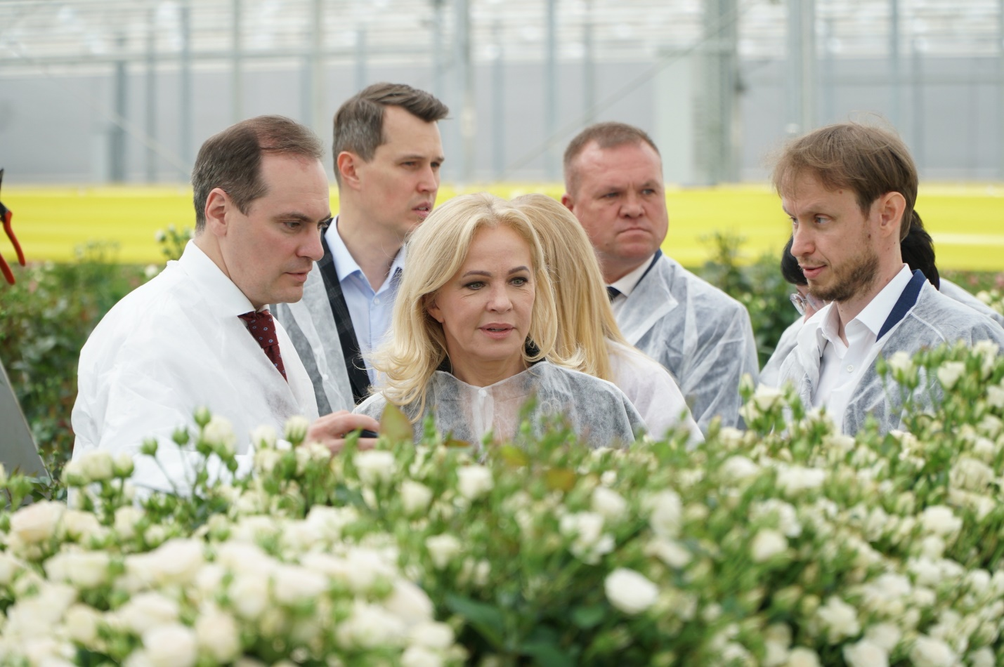

В 2023 году ООО «Мир цветов ТК» реализовало в р.п. Кадошкино проект «Строительство распределительного центра для реализации цветов». Стоимость проекта составила 80 млн. руб. Создано 15 новых рабочих мест.
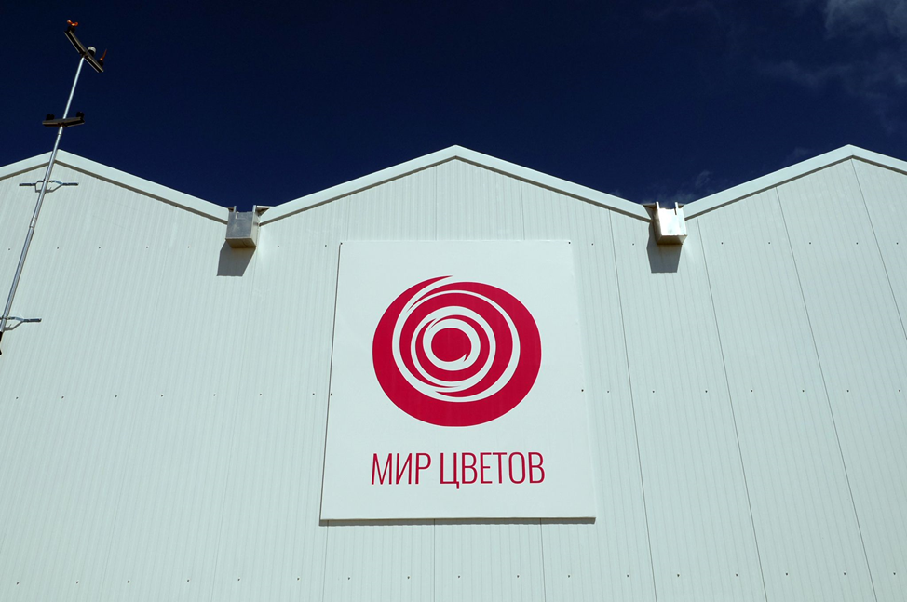

АО «Мир цветов» в 2023 году реализовало в р.п. Кадошкино проект «Реконструкция первой очереди тепличного комплекса (замена саженцев роз)». При реализации проекта было создано 30 временных рабочих мест. Стоимость проекта составила 85 млн. руб.
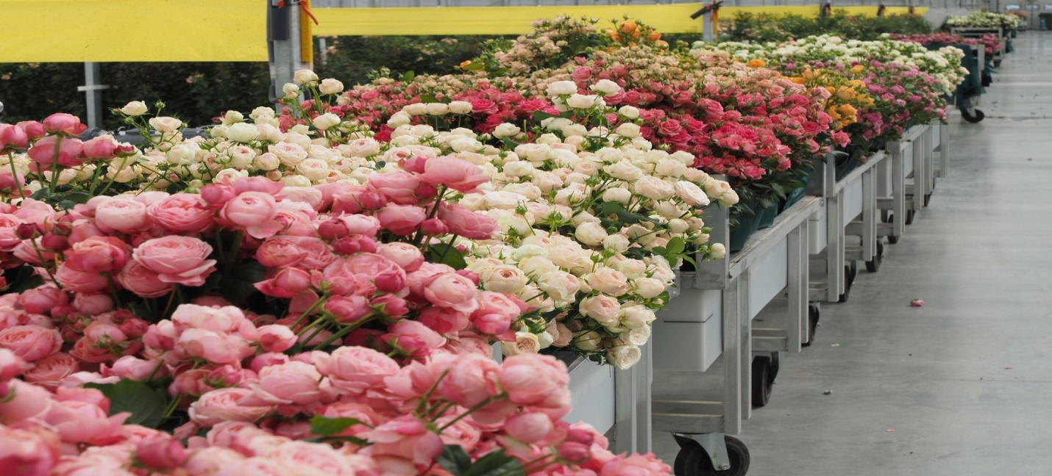

Для дальнейшего перспективного развития Кадошкинского муниципального района и привлечения инвестиций сформирована следующая инвестиционная ниша – «Строительство семенного завода в рп. Кадошкино», что позволит привлечь 180 млн. рублей инвестиций, произвести до 9000 тонн элитных семян в год и создать 30 новых рабочих мест.
Для привлечения потенциальных инвесторов и оказания информационной поддержки местным предприятиям разработан и размещен на официальном сайте администрации Инвестиционный паспорт Кадошкинского муниципального района.
Стабильной остается ситуация на рынке труда. На 1 января 2024 г. в центре занятости число зарегистрированных безработных граждан составило 33 человека. Уровень регистрируемой безработицы к экономически- активному населению составил в 2023 году – 0,8 %. Республиканское значение этого показателя в 2023 году – 0,5 %.
Малый бизнес играет важную роль в решении экономических и социальных задач Кадошкинского муниципального района, так как способствует созданию новых рабочих мест, насыщению потребительского рынка товарами и услугами, формированию конкурентной среды, обеспечивает экономическую самостоятельность населения района, стабильность налоговых поступлений.
В Кадошкинском муниципальном районе в рамках муниципальной программы «Развитие малого и среднего предпринимательства в Кадошкинском муниципальном районе на 2019-2025 годы» оказывается консультативная и методическая помощь, имущественная поддержка субъектам малого и среднего предпринимательства. Имущественная поддержка оказывается путем предоставления пустующих и неиспользованных помещений, находящихся в муниципальной собственности района, на условиях долгосрочной аренды предпринимательства.
Услуги потребительского рынка на территории Кадошкинского муниципального района оказывают 53 объекта торговли. Сеть стационарной торговли представлена магазинами в количестве 52 единицы, из них продовольственных – 18 (34%), непродовольственных – 17 (33%) и смешанных – 17 (33%). Нестационарная торговая сеть представлена павильоном.
В сфере общественного питания функционируют 2 кафе и 1 бар. Фактическая обеспеченность количеством мест общественного питания в расчете на 1000 человек в Кадошкинском муниципальном районе составляет 28,9 единицы, при нормативе - 40,0 единиц.
В сфере бытового обслуживания работают 33 предприятия с численностью 51 человек.
По итогам 2023 года число субъектов малого и среднего предпринимательства составило в Кадошкинском муниципальном районе 221 единицу, что больше на 59 единиц, чем в 2022 году.
В 2023 году показатель «Число субъектов малого и среднего предпринимательства в расчете на 10000 человек населения» по району составил 333 единицы.
Доля среднесписочной численности работников (без внешних совместителей) малых и средних предприятий в среднесписочной численности работников (без внешних совместителей) всех предприятий и организаций в 2023 году составила 36,6 %.
В 2023 году в рамках заключения социального контракта 10 человек открыли собственное дело с финансовой поддержкой на общую сумму 3,5 млн. рублей.
В 2023 году три субъекта малого и среднего предпринимательства обратились по вопросу государственной поддержки о представлении заемного финансирования в микрокредитную компанию «Фонд поддержки предпринимательства РМ», оформлены 3 договора микрозайма на сумму 5,9 млн. руб.
В 2023 году два субъекта малого и среднего предпринимательства оформили микрозаймы в Центре микрофинансирования на сумму 3,9 млн. руб.
Доля площади земельных участков, являющихся объектами налогообложения земельным налогом, в общей площади территории муниципального района в 2023 году составила 63,8 %. В 2025-2026 годах данный показатель планируется - 63,9 %.
Протяженность автомобильных дорог общего пользования местного значения, расположенных в Кадошкинском муниципальном районе, на 01.01.2024 г. составила 98,2 км, из них 76,1 км не отвечают нормативным требованиям. Доля дорог, не отвечающих нормативным требованиям, в общей протяженности дорог составила 77,5 %, по сравнению с началом года сократилась на 1,7 %. Ежегодно доля дорог, не отвечающих нормативным требованиям, снижается за счет проведения работ по ремонту и содержанию.
В 2023 году завершен капитальный ремонт объекта: Автомобильная дорога г. Рузаевка - г. Ковылкино - р.п. Торбеево, протяженность 4,2 км. Общая стоимость работ составляет 219,1 млн. руб. В 2023 году проведен ремонт дорожного полотна, тротуара, установлены остановочные павильоны, пешеходные и барьерные ограждения, устройство освещения.
В 2023 году проведен ремонт участка автомобильной дороги с. Адашево - с. Большая Поляна - с. Глушково, протяженностью 5,2 км. Стоимость работ составила – 112,4 млн. руб.
В 2023 году проведен ремонт участка автомобильной дороги подъезд к д. Картлей, протяженностью 1,05 км. Стоимость составила почти 20,0 млн. руб.
В 2023 году проведен капитальный ремонт автомобильных дорог по ул. 70 лет Победы, ул. Юбилейная и ул. Нагорная в р.п. Кадошкино протяженностью 1,7 км, стоимостью работ 11,9 млн. руб.
В 2023 году проведен ремонт дороги в селе Латышовка по ул. Молодежной протяженностью 1,6 км. Стоимость ремонта составила 11,4 млн. рублей.
В 2024 году планируется ремонт дороги в с. Латышовка по ул. Советской.
Для повышения уровня транспортного обслуживания по итогам проведенных торгов был заключен муниципальный контракт на выполнение пассажирских перевозок автомобильным транспортом по регулируемым тарифам по муниципальным маршрутам.
Транспортные услуги по регулярным перевозкам пассажиров на территории района оказывает АО «Зубово-Полянское АТП». Регулярными перевозками не обеспечены пять жилых населенных пунктов общей численностью населения 403 человека.
В 2023 году доля населения, не охваченного регулярным транспортным сообщением, составила – 6,1 %.
Регулярное автобусное сообщение с административным центром Кадошкинского муниципального района возобновлено в с. Пушкино и с. Нагаево в 2024 году, поэтому доля населения, не охваченного регулярным транспортным сообщением составит в 2024 году 0,9 %, в 2025 году – 0,8 %, в 2026 году – 0,7 %.
Наиглавнейшей задачей было и остается повышение качества жизни населения, повышение заработной платы. Среднемесячная номинальная заработная плата работников крупных и средних предприятий в 2023 году в районе составила 38830,2 рублей, темп роста к уровню прошлого года 111,4 %, в 2024 году она прогнозируется в сумме 43295,9 рублей, с темпом роста 111,5 %. В 2025 году среднемесячная номинальная заработная плата работников крупных и средних предприятий составит 46236,0 рублей с темпом роста 106,8 %, в 2026 году – 49099,6 рублей с темпом роста 106,2 %.

III. Дошкольное образование
Муниципальная система дошкольного образования предоставляет разнообразный спектр образовательных, развивающих услуг с учетом возрастных и индивидуальных особенностей развития ребенка.
В 2023 году в Кадошкинском муниципальном районе действовало 10 групп в детском саду, 1 дошкольная группа при МБОУ «Адашевская СОШ» и 2 группы кратковременного пребывания. Всего в районе по данным сельских поселений зарегистрировано 312 детей в возрасте от 1 года до 7 лет. Детский сад посещали 147 детей. Также в детском саду продолжает свою работу группа кратковременного пребывания детей в возрасте от 1 до 3 лет.

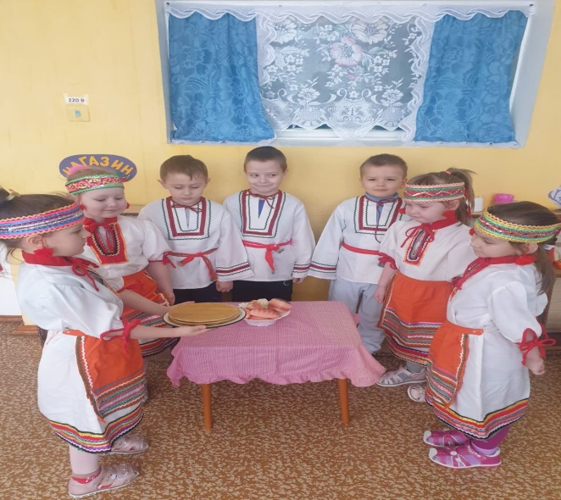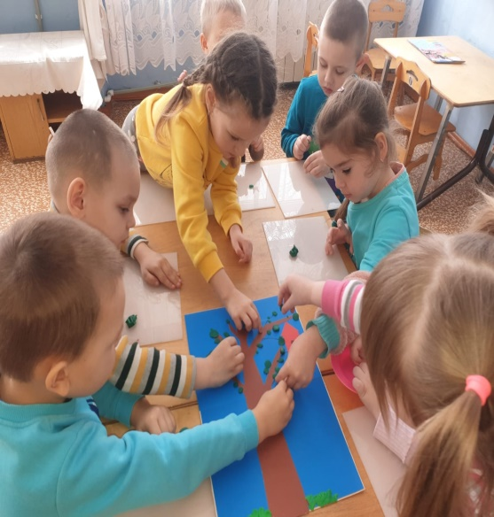

Решая задачу сохранения и укрепления здоровья детей средствами развития в системе организации дошкольного образования физической культуры и спорта, активно внедряются здоровьесберегающие технологии.
Дополнительное образование в детском саду направлено на реализацию потребностей семьи и интересов воспитанников. В 2023 году в дошкольном образовательном учреждении функционировали 2 кружка, организованные домом детского творчества: «Юные инспекторы дорожного движения» и «Занимательная математика», в которых занимались 80 дошкольников, что составляет 61% от общего количества воспитанников детском саду в возрасте от 4 до 7 лет.
Ежегодно ведется учет родителей, желающих определить своего ребенка в дошкольное учреждение. Удовлетворенность потребности населения в услугах дошкольного образования составляет 100 %.
Очередность в детский сад в районе отсутствует.
Доля детей в возрасте в возрасте 1 - 6 лет, получающих дошкольную образовательную услугу и (или) услугу по их содержанию в муниципальных образовательных учреждениях в общей численности детей в возрасте 1 - 6 лет в 2023 году составила 57,5 % . В 2024 году этот показатель составит 57,6 %, в 2025 году – 57,7 %, в 2026 году –57,8 %.
Доля муниципальных дошкольных образовательных учреждений, здания которых находятся в аварийном состоянии или требуют капитального ремонта, в общем числе муниципальных дошкольных образовательных учреждений в 2023 году составила 100 %.
Негосударственных образовательных учреждений в районе нет.
В 2023 году среднемесячная номинальная начисленная заработная плата работников дошкольных образовательных учреждений составила 23727,0 рублей, темп роста к уровню 2022 года - 110,6 %.

IV. Общее и дополнительное образование

В настоящее время система образования Кадошкинского муниципального района переживает динамичный этап развития. Новое качество обучения и воспитания в образовательной системе района обеспечивается модернизацией материально-технической базы, обновлением содержания и технологий образования, переподготовкой педагогических кадров, оптимизацией и эффективным использованием имеющихся ресурсов.
Одним из основных ожиданий общества, государства, родителей от современной системы образования является его качество.
В 2023 году в районе функционировало 7 образовательных учреждений, осуществляющих свою деятельность как самостоятельные юридические лица, из них: 3 средних общеобразовательных школы, одна из которых имеет дошкольную группу, 1 основная, 1 дошкольное образовательное учреждение, и 2 учреждения дополнительного образования. В образовательных учреждениях района в 41 классе-комплекте обучается 443 школьника.
Расходы бюджета муниципального образования на общее образование в расчете на 1 обучающегося в муниципальных общеобразовательных учреждениях в 2023 году составили 122,9 тыс. рублей.
В 2024 году расходы бюджета муниципального образования на общее образование в расчете на 1 обучающегося в муниципальных общеобразовательных учреждениях планируются в сумме 155,5 тыс. рублей, на 2025 г.-138,8 тыс. рублей, на 2026 г.–150,4 тыс. рублей.
Среднемесячная номинальная начисленная заработная плата работников муниципальных общеобразовательных учреждений в 2023 году возросла по сравнению с 2022 годом на 7,3 % и составила 30579,4 рублей. Планируется довести уровень заработной платы к 2026 году до 43232,8 рублей.
Среднемесячная номинальная начисленная заработная плата учителей муниципальных общеобразовательных учреждений в 2023 году составила 36577,3 рубля (107,8%) к уровню 2022 года.
К 2026 году уровень заработной платы учителей планируется довести до 51696,7 рублей (увеличение составит по сравнению с 2023 годом в 1,4 раза).
В 2023 году доля выпускников муниципальных общеобразовательных учреждений не получивших аттестат о среднем (полном) образовании, в общей численности выпускников составила 4,3%.
Участие в реализации национального проекта «Образование», федеральных и региональных программ на территории района позволяет решать задачи обновления и наращивания мощности инфраструктуры, которая обеспечивает доступность качественного образования.
Результаты участия в программах: открыты центры цифрового и гуманитарного профилей обучения «Точка роста», обновляется инфраструктура школьного спорта, оснащается и укрепляется материально- техническая база учреждений, созданы новые рабочие места для реализации дополнительных общеразвивающих программ, приобретено компьютерное оборудование.
В три школы района подвозятся на учебу дети (21 человек) из 6 сел района. Подвоз детей осуществляется на 3 автобусах, школьных маршрутов – 5. Все автобусы оснащены спутниковой системой ГЛОНАСС, проблесковыми маячками, оборудованы тахографами. Протяженность маршрутов 158 км.
Большое внимание уделяется безопасности образовательных организаций. Система видеонаблюдения с регистрацией видеозаписи на электронном носителе установлена во всех образовательных организациях.
В трех образовательных организациях установлены стационарные рамки-металлоискатели, в Кадошкинской школе дополнительно установлена система контроля и управления доступом (СКУД), а также система звукового оповещения. Три образовательных организации привели в соответствие Паспорта безопасности с новой нормативной базой, им была присвоена 4 категория. Во всех образовательных организациях установлены мобильные тревожные кнопки с выходом сигнала в Росгвардию.
Доля муниципальных общеобразовательных учреждений, соответствующих современным требованиям обучения, в общем количестве муниципальных общеобразовательных учреждений в 2023 году составила 90,0 %, в 2024, 2025 и в 2026 годах также 90,0 %.
Доля муниципальных общеобразовательных учреждений, здания которых находятся в аварийном состоянии или требуют капитального ремонта, в общем количестве муниципальных общеобразовательных учреждений в 2023 году составила 50,0 %, к 2026 году составит - 25,0 %.
Ежегодно в районе проводятся муниципальные предметные олимпиады, в прошедшем году в них приняли участие 180 человек, победителями и призерами стали 62 учащихся. Результаты участия в региональном этапе олимпиад следующие: из 23 участников регионального
этапа - 1 победитель по ОБЖ и 5 призеров: 1 по истории, 1 по русскому языку, 1 по ОБЖ и 2 по физической культуре.
С 1 сентября 2021 года каждая образовательная организация работает по новой программе воспитания и социализации. Одна из особенностей программы это - «Деятельностный характер». Воспитание осуществляется только в процессе совместной деятельности педагогов, детей, родителей, социальных партнеров школы. Поэтому в содержании программы воспитания должна отражаться именно эта деятельность.
Составной частью программ воспитания и социализации является внеурочная деятельность. Основные направления внеурочной деятельности - гражданское, патриотическое, духовно-нравственное.
В муниципальных образовательных организациях развивается деятельность Общероссийского общественно-государственного движение детей и молодежи «Движение Первых». Весной 2023 года открыты первичные отделения РДДМ на базе 4 школ. При Доме творчества создан Центр Движения Первых, куда вошли представители всех первичных организаций.
Образовательные учреждения включаются в проведение объявляемых всероссийских акций РДДМ. Органы ученического самоуправления созданы в каждом образовательном учреждении и действуют в рамках своей компетенции, в целях содействия самоуправленческих начал, развития инициативы школьного коллектива. Они включаются в реализацию и проведение всероссийских акций и проектов.
В районе действует 5 волонтерских объединений, с общей численностью 89 человек. Ежегодно подростки принимают активное участие в различных районных акциях: оказание помощи в подготовке Дня пожилых людей, «Добро не уходит на каникулы», экологической акции «Покорми птиц зимой», «Посади свое дерево», «Чистый берег», «Ветеран живёт рядом», «Спеши делать добро», «Обелиск и многих других. Продолжают активно развиваться движения «Юнармия», «Юный друг полиции», Юные пожарные, Юные инспектора движения. Во всех школах работают физкультурно-спортивные клубы, все они внесены в федеральный реестр школьных спортивных клубов.

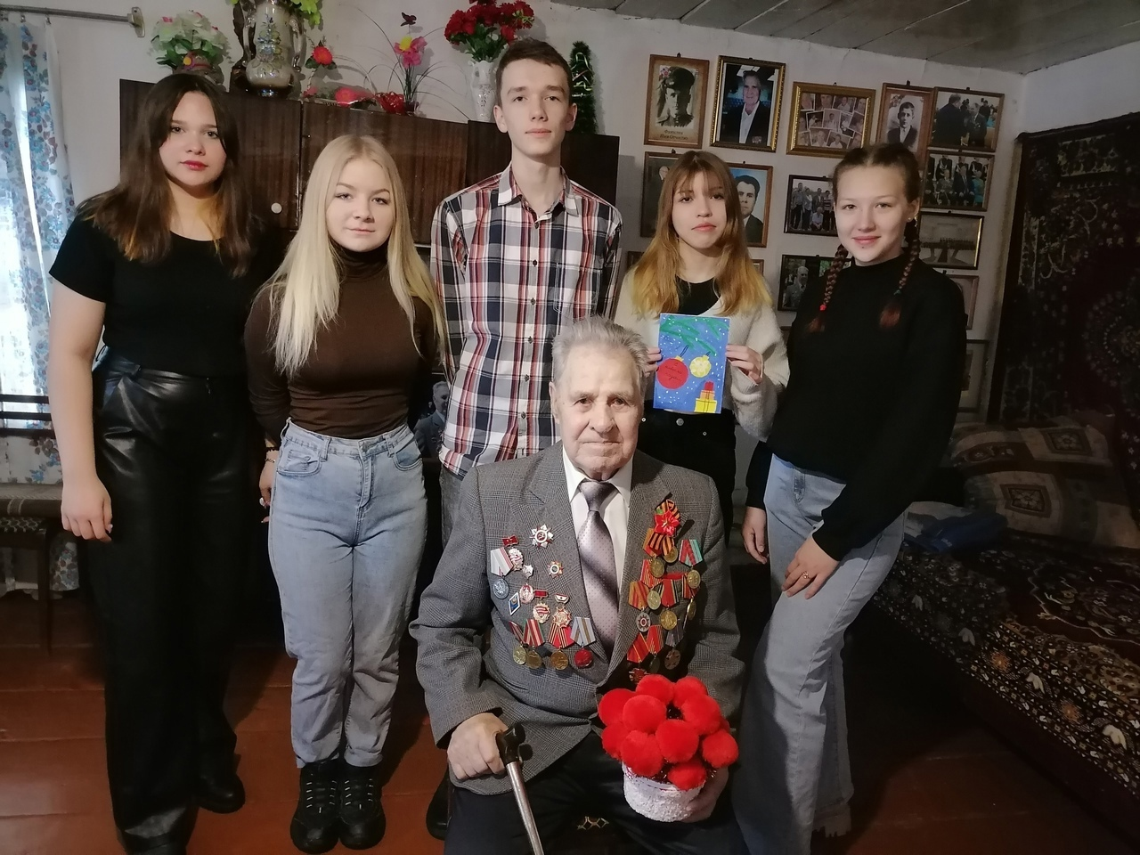

Доля детей первой и второй групп здоровья, в общей численности обучающихся в муниципальных общеобразовательных учреждениях в 2023 году составила 90,0 %.
В муниципальных общеобразовательных учреждениях района обучение во вторую (третью) смену не ведется.
В рамках регионального проекта «Успех каждого ребенка» в районе внедрено персонифицированное финансирование в системе дополнительного образования детей. Организация дополнительного образования в Кадошкинском муниципальном районе в 2023 году осуществлялась Домом творчества, Спортивной школой, Школой искусств, 4 школами и детским садом.
Пользуется спросом научно-техническое творчество, которое, способствует формированию у детей устойчивого интереса к технике, развитию рационализаторских и изобретательских склонностей, технического мышления, содействует повышению научного уровня образования. Оно является эффективным средством воспитания, целенаправленным процессом обучения и развития творческих способностей учащихся.
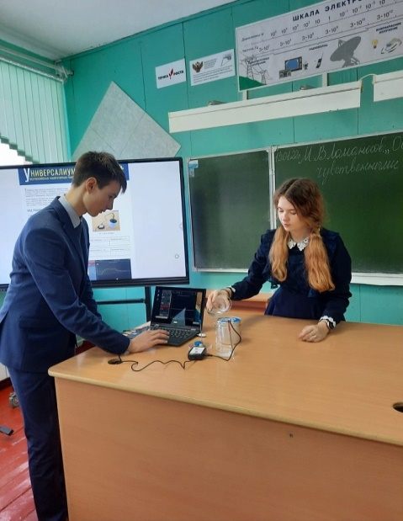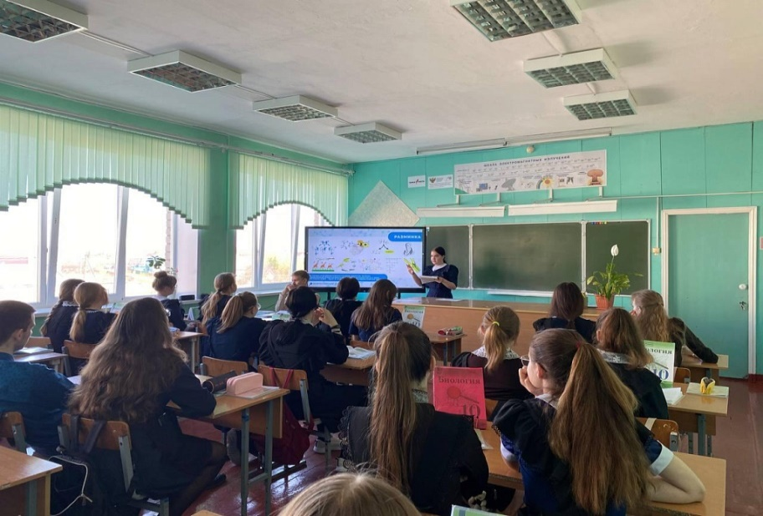
Одним из основных направлений работы в сфере образования является летняя занятость школьников. В летний период 2023 года разными формами отдыха, оздоровления и занятости было охвачено 365 детей.
На базе общеобразовательных организаций района были открыты 11 лагерей с дневным пребыванием детей, в которых было оздоровлено 293 учащихся. При формировании списков, приоритетным являлось обеспечение отдыхом детей из социально незащищенных категорий семей: многодетные и неполные, малообеспеченные, находящиеся в трудной жизненной ситуации и социально опасном положении.
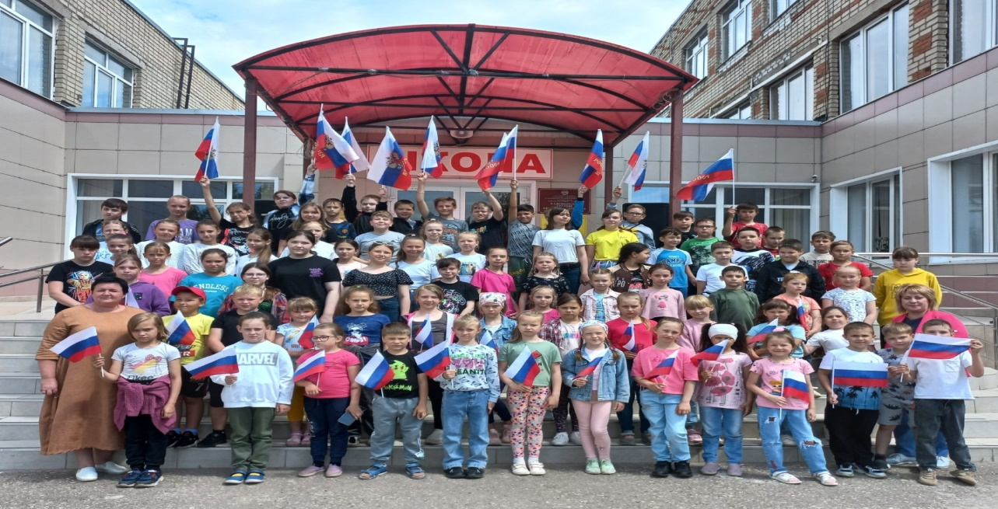

Доля детей в возрасте 5-18 лет, получающих услуги по дополнительному образованию в организациях различной организационно - правовой формы собственности, в общей численности детей данной возрастной группы в 2023 году составила 87,4 %.

V. Культура

Сеть учреждений культуры района включает в себя МБУК «Дом культуры Кадошкинского муниципального района» (в составе 3 структурных подразделения), МБУК «Центральная библиотека Кадошкинского муниципального района» (в составе 5 структурных подразделений), МБУ ДО «Кадошкинская ДМШ».
Число клубных формирований составляет 31 единицу, в том числе в селах – 11 единиц. Участников в клубных формированиях –351 человек.
Уровень обеспеченности учреждениями культуры от нормативной потребности клубами и учреждениями клубного типа в 2023 году в районе составила 66,7 %.
Доля муниципальных учреждений культуры, здания которых находятся в аварийном состоянии или требуют капитального ремонта, в общем количестве муниципальных учреждений культуры в 2023 году составила 100%.
Всего за 2023 год учреждениями было проведено 902 культурно-досуговых мероприятий. Услугами учреждений культуры воспользовались 89308 человек.
Центральная библиотека осуществляет активную информационно-просветительскую деятельность, проводит мероприятия, направленные на популяризацию чтения книги, по патриотическому и нравственно-эстетическому, экологическому воспитанию, по краеведению для читателей района и поселка. Количество читателей за 2023 год составило 3217, число посещений 38725, книговыдача 81238 экземпляров книг, книжный фонд библиотек составляет 75249 экземпляров.
В 2023 году обеспеченность населения района библиотеками составила 75,0 %.
Центральная библиотека Кадошкинского муниципального района занимается темой сохранения традиционной народной культуры района. Основной задачей библиотеки в этом направлении является: сохранение и развитие культурно - исторических традиций; создание условий для развития местного традиционного народного художественного творчества. Наиболее распространёнными видами в нашем районе являются изготовление куклы в национальном костюме, национальные украшения, вязание, шитье.
Работы мастеров народного художественного творчества Кадошкинского района были представлены в Республиканском фестивале «Шумбрат Мордовия!», Национально - фольклорном празднике «Шумбрат»,
фестиваль народных промыслов и ремесел «Тев».

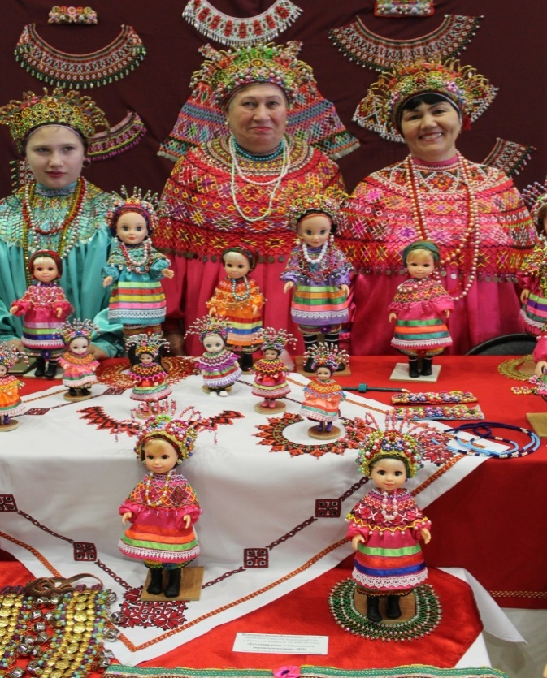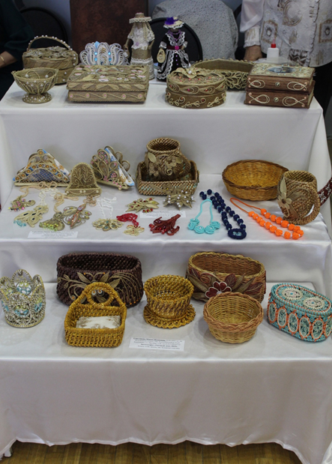

18 августа 2023 года в Мордовии прошел Всероссийский молодежный фестиваль национальных культур «Мы вместе!». В рамках презентации национальных подворий и локальных брендов «МОРДОВИЯ МНОГОНАЦИОНАЛЬНАЯ» делегация Кадошкинского муниципального района приняла участие в Республиканском фестивале-конкурсе локальных брендов «БРЕНД-2023». Кадошкинский «BLOOM FEST» (Праздник цветов) вошел в ТОП-10 брендов территорий муниципальных образований Республики Мордовия.

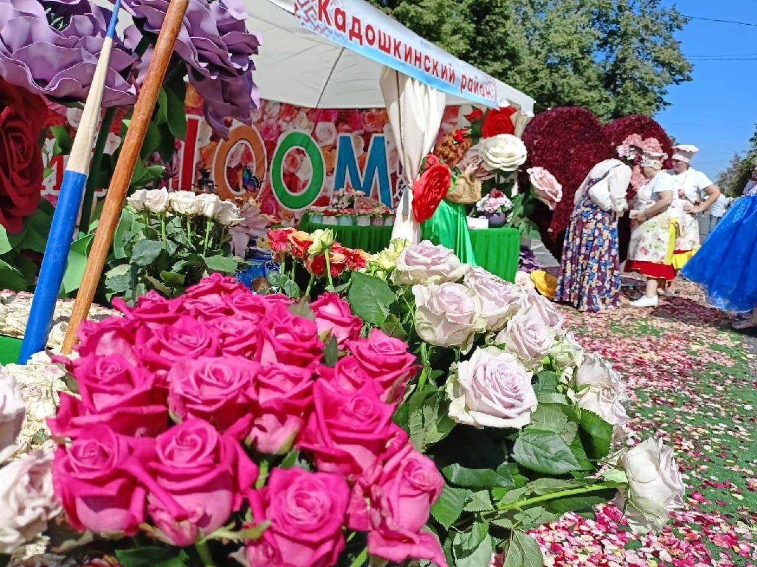

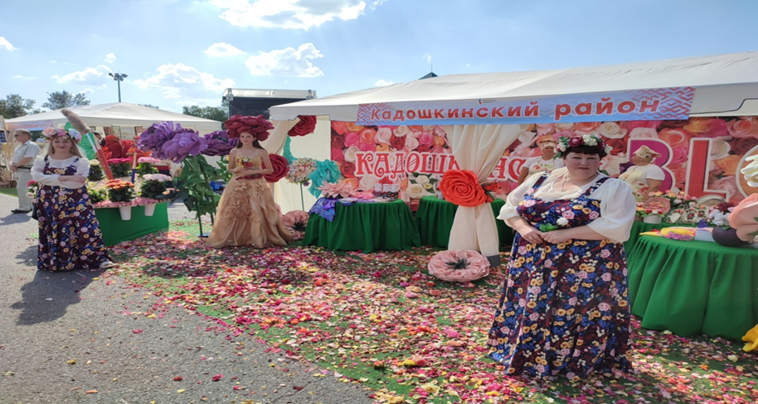

В 2023 году в категории: муниципальное образование с населением до 10 тыс. чел. 3 место присвоено Отчетной концертной программе Кадошкинского муниципального района в рамках ХХVII Республиканского фестиваля-конкурса народного творчества «Шумбрат, Мордовия!» и вручен сертификат на 200 000 рублей.

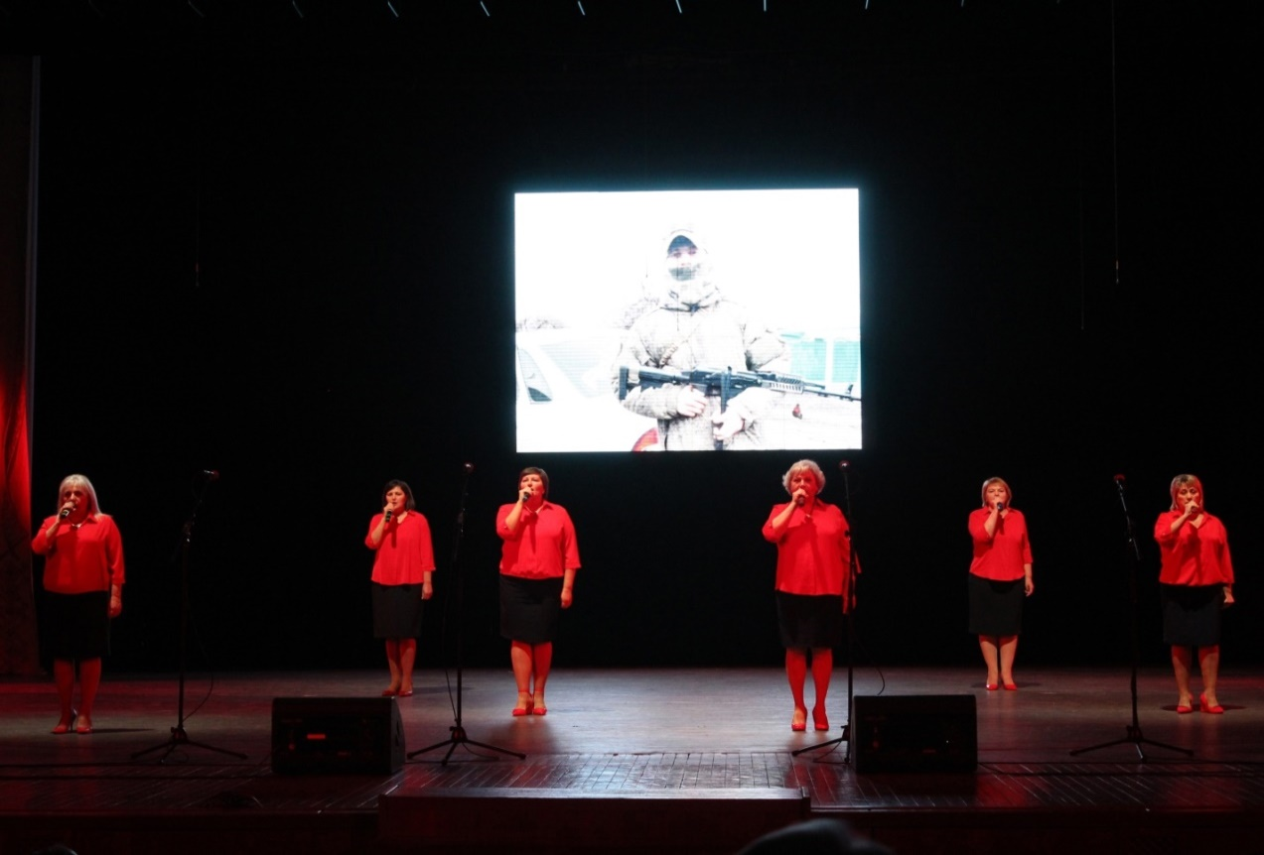

В 2023 году в результате прохождения конкурсного отбора заявок на получение субсидий на обеспечение развития и укрепления материально-технической базы муниципальных домов культуры (и их филиалов), расположенных в населенных пунктах с числом жителей до 50 тысяч человек была оборудована швейная мастерская в МБУК «Дом культуры Кадошкинского муниципального района». Размер субсидии 404 040 рублей.

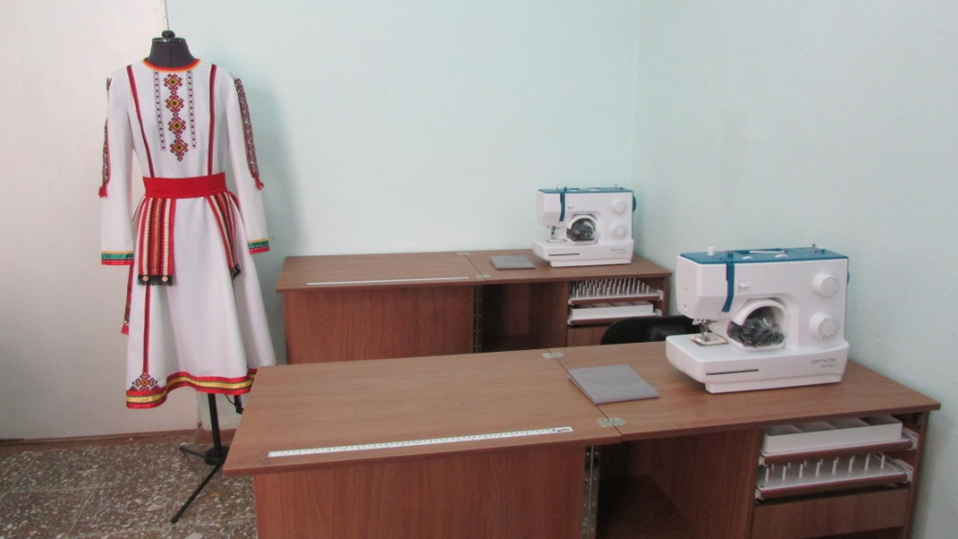

В результате прохождения конкурсного отбора на представление субсидии муниципальным образованиям на государственную поддержку сельских учреждений культуры и их работников в 2023 году была приобретена оргтехника для структурного подразделения «Адашевская сельская библиотека» МБУК «Центральная библиотека Кадошкинского муниципального района». Размер субсидии 103 071 рублей.
В 2023 году МБУК «Дом культуры Кадошкинского муниципального района» и МБУК «Центральная библиотека Кадошкинского муниципального района» в рамках программы «Пушкинская карта» провели 517 мероприятий, их посетило 2323 участников, сумма заработных средств составила 414 309 рублей.
В МБУК «Дом культуры Кадошкинского муниципального района» уделяется большое внимание волонтёрскому и добровольческому движению, как новой форме вовлечения подростков в социальную активность. Члены клуба «Волонтеры культуры» реализуют лучшие волонтерские практики и вовлекают в свои ряды новых добровольцев. С момента основания клуб «Волонтеры культуры» - активный участник общественной жизни Кадошкинского района и Республики Мордовия.
Среднемесячная номинальная заработная плата работников муниципальных учреждений культуры и искусства в 2023 году составила 35578,7 рублей, темп роста к уровню 2022 года –113,2 %.

VI. Физическая культура и спорт

Для занятий физической культурой и спортом в районе созданы хорошие условия. В поселке Кадошкино функционирует физкультурно-оздоровительный комплекс, где проводятся уроки физической культуры, учебно-тренировочные занятия спортивной школы, физкультурно-оздоровительных клубов для взрослого населения, организуются районные и республиканские спортивно-массовые мероприятия, работает тренажерный зал. В поселке Кадошкино находится также стадион с искусственным футбольным полем, беговыми дорожками, площадкой для сдачи норм ВФСК «ГТО» и уличными тренажерами. Кроме этого в Кадошкинском муниципальном районе имеются четыре спортивных зала при общеобразовательных школах, 24 плоскостные спортивные площадки (футбольные, волейбольные, баскетбольные, игровые), один хоккейный корт.
В МБУ ДО «Спортивная школа» работает 8 тренеров-преподавателей по совместительству. Учебно-тренировочные занятия проводятся в ФОКе, на стадионе и на базе общеобразовательных школ района. Спортивные секции представлены занятиями по баскетболу, волейболу, настольному теннису, легкой атлетике, футболу, гиревому спорту и групп общей физической подготовки. В настоящее время действует 14 групп. Одновременно в них занимаются 206 учащихся от 6 до 18 лет.
На стадионе «Электротехник» с большим успехом функционирует универсальная спортивная площадка, которая была установлена в рамках Федерального проекта «Спорт – норма жизни» Государственной программы «Развитие физической культуры и спорта». Площадка используется для тренировок, а также для подготовки и выполнения испытаний физкультурно-спортивного комплекса «ГТО».
В течение учебного года среди общеобразовательных школ района проводится «Спартакиады школьников», в которые входят 12 соревнований по 10 видам спорта.

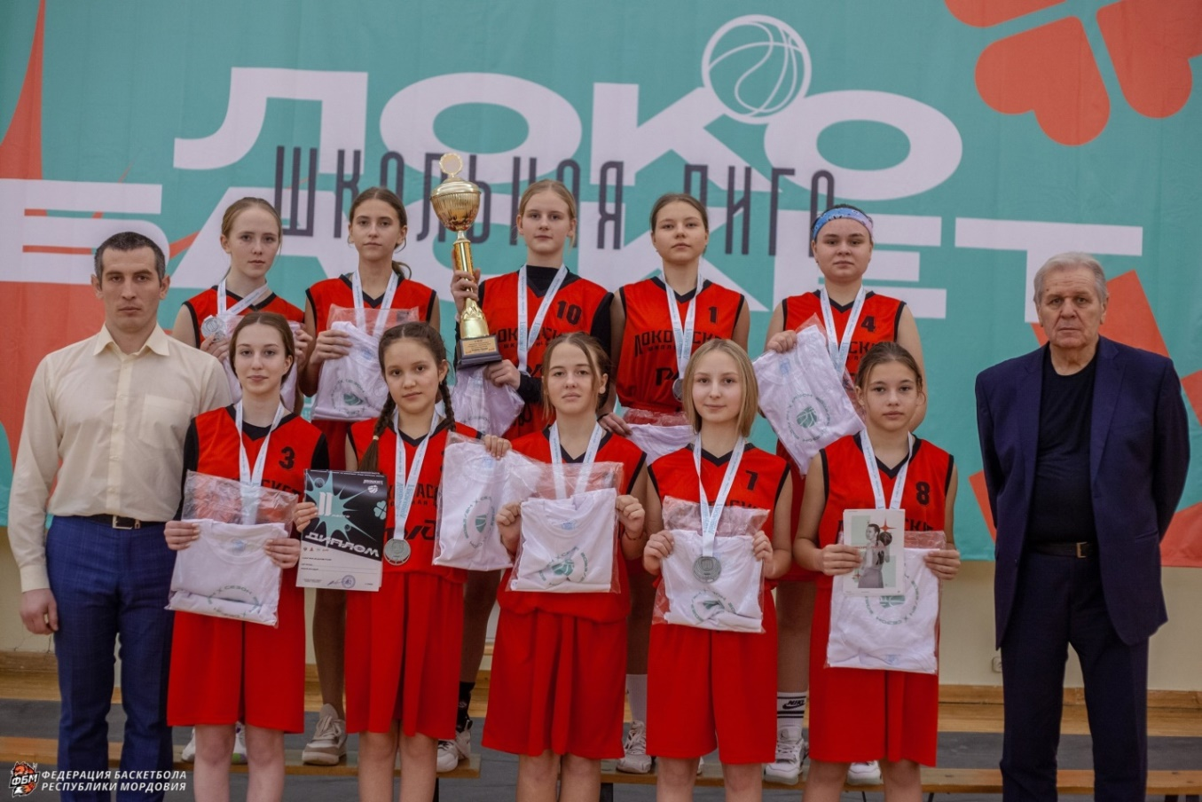

За 2023 год проведено 14 районных спортивных мероприятий, принято участие в 110 республиканских и 1 межрегиональном мероприятиях.
Воспитанники Спортивной школы, входящих в состав спортивного клуба Кадошкинской СОШ, занявшие первое место в Республике Мордовия среди спортивных клубов, получили путевку участвовать во Всероссийском финале, который проходил в г. Анапе в период с 6 по 24 мая 2023 года.
В соревнованиях по дворовому футболу, проходящих под патронажем «Единой России», команда мальчиков 2009-2010 г.р., заняла первое место и получила путевку на Всероссийский фестиваль, который проходил в г. Барнауле с 4 по 8 сентября 2023 года, где команда вошла в десятку лучших команд России, заняв 7 место.
Доля обучающихся, систематически занимающихся физической культурой и спортом, в общей численности обучающихся составила в 2023 году 79,5 %, в 2024 году составит 82,0 %, к 2026 году составит 82,1 %
В рамках внедрения комплекса ГТО на базе физкультурно-оздоровительного комплекса был создан Центр тестирования для прохождения зимних и летних Фестивалей ГТО среди учащихся общеобразовательных школ, команд участников 6-11 ступеней, семейных команд, а также тестирование работников предприятий, организаций и жителей сельских поселений.
На базе Муниципального бюджетного учреждения дополнительного образования «Спортивная школа» работают спортивные клубы для взрослого населения – волейбольные клубы «Легион», «Титан», студенческий клуб «Ника», футбольный клуб «Ветеран», клуб любителей скандинавской ходьбы «Нордик» и клуб оздоровительной фитнес-аэробики «Профи».
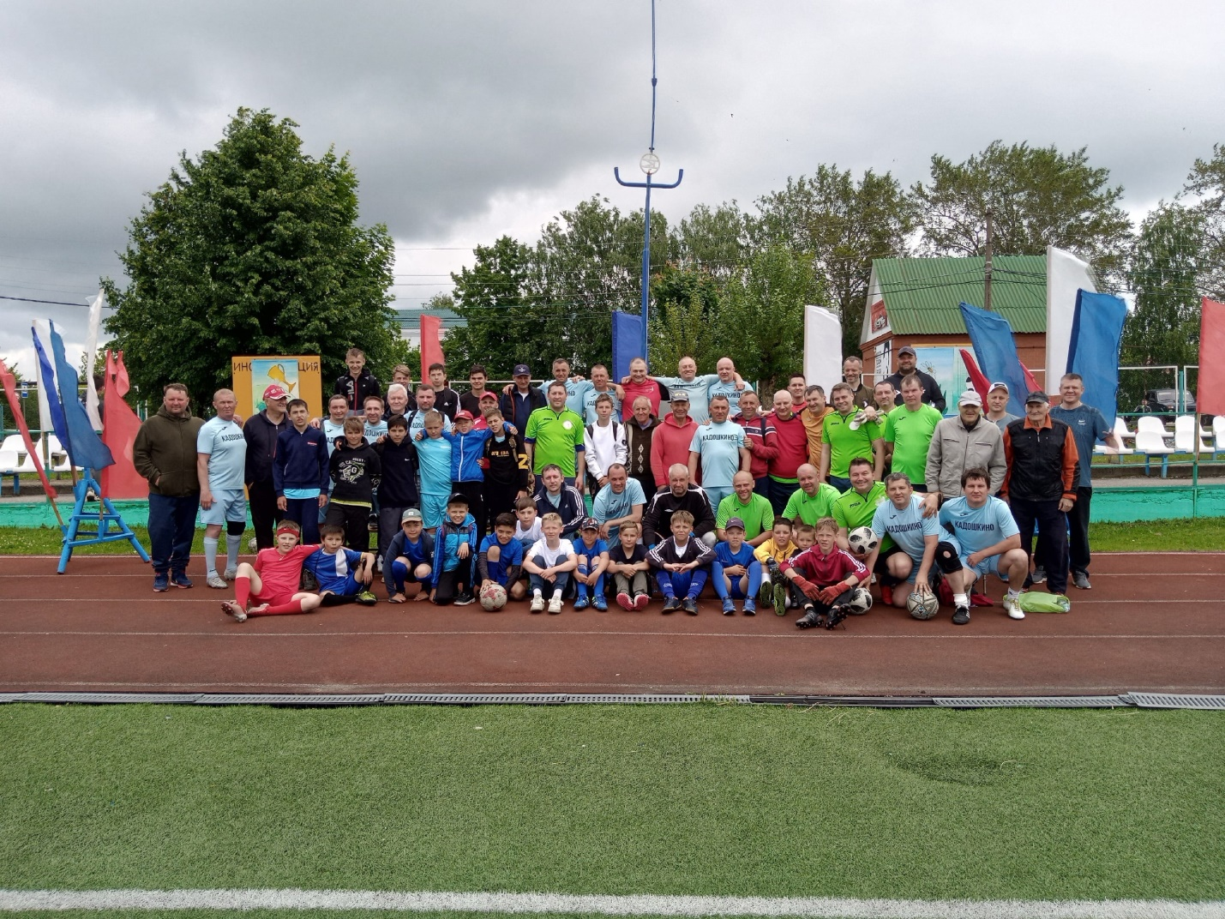

Основным показателем уровня развития физической культуры и спорта является доля населения, систематически занимающегося физической культурой и спортом. В 2023 году данный показатель составлял 56,7 %, в 2024 году – 57,4 %, в 2025 году – 59,4 %, к 2026 году составит 61,7 % .

VII. Жилищное строительство и обеспечение граждан жильем

Повышение доступности жилья для населения является одной из приоритетных задач социально-экономического развития территории.
Администрацией Кадошкинского муниципального района осуществляются переданные государственные полномочия по ведению учета граждан, нуждающихся в улучшении жилищных условий, которые в соответствии с действующим законодательством имеют право на государственную поддержку в строительстве или приобретении жилья. Так в целях улучшения работы по ведению учета граждан, нуждающихся в улучшении жилищных условий постановлением администрации Кадошкинского муниципального района от 04.10.2016 г. за № 404-П был утвержден состав и положение о жилищной комиссии администрации района.
Доля населения, получившего жилые помещения и улучшившего жилищные условия в отчетном году, в общей численности населения, состоящего на учете в качестве нуждающихся в жилых помещениях в 2023 году составила 16,9 %.
Число членов семей, состоящих на учете в качестве нуждающихся в жилых помещениях на начало отчетного 2023 года составляло 332 человека. В 2023 году 56 человек улучшили свои жилищные условия.
В рамках программы «Переселение граждан из аварийного жилищного фонда в Кадошкинском городском поселении Кадошкинского муниципального района Республики Мордовия в период с 2019 –2025 гг.» в 2023 году приобретено 2 квартиры (для 2 граждан) у застройщика площадью 96,2 кв. м.
В 2023 предоставлено 1 жилое помещение в р.п. Кадошкино ребенку-сироте площадью 33,1 кв. м.
В рамках программы «Комплексное развитие сельских территорий» в р.п. Кадошкино в 2023 году приобретено жилое помещение по договору найма для работника АО «КЭТЗ» площадью 73,2 кв. м., стоимостью 4,4 млн. руб.
В рамках реализации мероприятия по обеспечению жильем молодых семей ведомственной целевой программы «Оказание государственной поддержки гражданам в обеспечении жильем и оплате жилищно-коммунальных услуг» государственной программы Российской Федерации «Обеспечение доступным и комфортным жильем и коммунальными услугами граждан Российской Федерации» в 2023 году в Кадошкинском муниципальном районе было выдано 1 свидетельство на приобретение или строительства жилья многодетной семье на общую сумму 1 635 606 рублей.
В рамках государственной программы «Комплексное развитие сельских территорий» по мероприятию «Строительство (приобретение) жилья на сельских территориях, предоставляемого по договорам найма жилого помещения» в 2024 запланировано приобретение индивидуального жилого дома в р. п. Кадошкино общей площадью 90 кв. м, стоимостью 6,4 млн. рублей.
В 2024 планируется приобретение 2 жилых помещения для детей-сирот.
За 2023 год в Кадошкинском муниципальном районе введено в эксплуатацию 638 кв. м. жилья при плане 1900 кв. м., выполнение прогнозного задания составило 33,6 %.
В 2024 году с учетом индивидуального строительства планируется ввести в эксплуатацию не менее 1750 кв. метров жилья.
Общая площадь жилых помещений, приходящаяся в среднем на одного жителя в 2023 году составила 33,3 кв. м., в 2024 году – 33,8 кв. м., в 2025 году – 34,1 кв. м., в 2026 году – 34,5 кв. м.
Площадь жилых помещений, приходящаяся в среднем на одного жителя Кадошкинского муниципального района и введенная в действие за 2023 год составляет 0,10 кв. м.
Площадь земельных участков, предоставленных для строительства в расчете на 10 тыс. человек населения в 2023 году уменьшилась по сравнению с прошлым годом и составила 0,60 га.
В 2024 году данный показатель прогнозируется – 0,61 га, в 2025 году – 0,63 га, в 2026 году – 0,65 га.
Площадь земельных участков, предоставленных для строительства в расчете на 10 тыс. человек населения, в том числе для жилищного строительства, индивидуального строительства и комплексного освоения в целях жилищного строительства составила в 2023 году 0,60 га.
Схема территориального планирования Кадошкинского муниципального района утверждена в 2010 году.
Земельных участков, предоставленных для строительства, в отношении которых с даты принятия решения о предоставлении земельного участка не было получено разрешение на ввод в эксплуатацию объектов жилищного строительства в течение 3-х лет, в районе не имеется.

VIII. Жилищно-коммунальное хозяйство
На территории района действуют 8 организаций жилищно-коммунальной сферы, из них 2 муниципальные и 6 коммерческих:
Муниципальное предприятие «Кадошкиноэлектротеплосеть» – услуги водоснабжения, водоотведения и теплоснабжения;
Муниципальное бюджетное учреждение «Благоустройство Кадошкинского городского поселения» – услуги по управлению жилым фондом, содержание автомобильных дорог местного значения и благоустройство территории;
ООО «Ремондис Саранск» – сбор и вывоз ТКО;
АО «Газпром газораспределение Саранск» – обслуживание сетей газоснабжения;
ООО «Газпром межрегионгаз Саранск» – поставка природного газа;
ПАО «Россети Волга» – «Мордовэнерго» – обслуживание сетей электроснабжения;
АО «Мордовская электросетевая компания» – обслуживание сетей электроснабжения;
ПАО «Мордовская энергосбытовая компания» – поставка электроэнергии.
Коммунальный комплекс на территории Кадошкинского муниципального района включает в себя:
– 3,084 км тепловых сетей (из них нуждаются в замене 0,31 км (10,1%);
– 85,9 км сетей водоснабжения (из них нуждаются в замене 33,8 км (39,3%);
– 5,222 км сетей водоотведения (из них нуждаются в замене 100%).
Доля многоквартирных домов, в которых собственники помещений выбрали и реализуют один из способов управления многоквартирными домами, в общем числе многоквартирных домов, в которых собственники помещений должны выбрать способ управления данными домами составляет 100 %.
Доля организаций коммунального комплекса, осуществляющих производство товаров, оказание услуг по водо-, тепло-, газо-, электроснабжению, водоотведению, очистке сточных вод, утилизации (захоронению) твердых бытовых отходов и использующих объекты коммунальной инфраструктуры на праве частной собственности, по договору аренды или концессии, участие субъекта Российской Федерации и (или) городского округа (муниципального района) в уставном капитале которых составляет не более 25 процентов, в общем числе организаций коммунального комплекса, осуществляющих свою деятельность на территории муниципального района в 2023-2026 гг. составляет 80,0 %.
Для создания комфортных условий проживания населения Кадошкинского муниципального района проводится модернизация существующего жилого фонда путем проведения капитального ремонта многоквартирных домов через Фонд капитального ремонта.

В 2023 году проведены работы по капитальному ремонту внутридомовых инженерных систем домов №7 и №24 по ул. Светотехнической поселка Кадошкино. Общее количество проживающих в данных домах – 110 человек.
Доля многоквартирных домов, расположенных на земельных участках, в отношении которых осуществлен государственный кадастровый учет, в 2023 году составила 100 %.
В рамках национального проекта «Жилье и городская среда», регионального проекта «Формирование комфортной городской среды» в 2023 году проведен ремонт дворовой территории многоквартирного жилого дома №26 по улице Светотехнической в р.п. Кадошкино стоимостью 1,6 млн. руб. (выполнены работы по ремонту тротуаров, дворового проезда и парковки).
В 2024 году планируется ремонт дворовой территории дома №24 по улице Светотехнической в р.п. Кадошкино стоимостью 1,2 млн. руб.
В 2023 году в р.п. Кадошкино проведены работы по благоустройству парка по ул. Болдина. Данный проект позволил обустроить дорожки и тротуары, установить современную детскую игровую площадку, спортивную площадку, обновить освещение. Стоимость проекта по благоустройству парка составила 16,9 млн. руб.
В рамках программы «Комплексное развитие сельских территорий» в 2023 году проведено обустройство детской игровой площадки в селе Большая Поляна по ул. Ленина стоимостью 0,6 млн. руб.
В 2023 году в целях пополнения муниципальных аварийных резервов приобретены 2 скважинных насоса для питьевого водоснабжения на сумму 287,5 тыс. руб.

IХ. Организация муниципального управления
Реальный рост благосостояния жителей района во многом будет определяться состоянием финансов.
За 2023 год в бюджет Кадошкинского муниципального района поступило доходов по всем источникам в сумме 263,4 млн. руб. или 102,0 % к утвержденному годовому назначению.
Прогноз по объему поступления налоговых и неналоговых доходов в 2023 году выполнен на 106,0 %, в бюджет района поступило 99,2 млн. рублей, темп роста к уровню 2022 года составил 154,3 %. Три поселения Пушкинское, Большеполянское и Паевское не выполнили прогнозные обязательства по доходам. В среднем на одного жителя района объем налоговых и неналоговых доходов составил 14 845,2 руб.
В 2023 году по сравнению с 2022 годом в бюджет Кадошкинского муниципального района поступило доходов больше на 29,6 млн. руб., в том числе налоговых и неналоговых доходов поступило больше на 34,9 млн. руб., безвозмездных поступлений меньше на 5,8 млн. руб.
Основными доходными источниками поступлений доходов в общем объеме налоговых и неналоговых доходов являются налог на доходы физических лиц (НДФЛ) – 48,8 % и единый сельскохозяйственный налог (ЕСХН) – 26,8 %.
Безвозмездные поступления из республиканского бюджета составили 163,6 млн. руб. или 99,8 % от плановых назначений (163,9 млн. руб.).
Доля безвозмездных перечислений из бюджетов других уровней в общем объеме доходов уменьшилась с 72,5 % за 2022 г. до 62,1 % в 2023 г.
Не поступила Субвенция на осуществление государственных полномочий Республики Мордовия по назначению и предоставлению единовременной денежной выплаты на капитальный ремонт жилых помещений, единственными собственниками которых являются дети-сироты и дети, оставшиеся без попечения родителей, а также лица из числа детей-сирот и детей, оставшихся без попечения родителей в сумме 104,1 тыс. руб. и субвенция на осуществление государственных полномочий Республики Мордовия по предоставлению стипендии студентам, обучающимся по очной форме обучения за счет бюджетных ассигнований федерального бюджета, республиканского бюджета Республики Мордовия по сельскохозяйственным профессиям, специальностям, направлениям подготовки и взявшим на себя обязательство трудоустроиться в сельскохозяйственные организации или организации системы государственной ветеринарной службы в течение месяца после получения диплома либо после завершения военной службы по призыву и отработать в них не менее 5 лет в сумме 20,0 тыс. руб.
В полном объёме поступила субвенция на мероприятия по отлову и содержанию безнадзорных животных в сумме 272,6 тыс. рублей.
Частично не поступили денежные средства на:
- на ежемесячные выплаты молодым специалистам, работающим в с/х организациях в сумме 14,6 тыс. руб. При плане 264,0 тыс. руб. поступило 249,43 тыс. руб. (финансирование по факту);
- предоставление компенсационной выплаты молодым специалистам, трудоустроившимся в сельскохозяйственные организации и организации системы государственной ветеринарной службы в год окончания образовательных организаций либо после завершения военной службы по призыву на срок не менее 5 лет в сумме 1,9 тыс. руб. При плане 271,9 тыс. руб. поступило 270,0 тыс. руб. (финансирование по факту);
По расходам консолидированный бюджет Кадошкинского муниципального района на 2023 год утвержден в объеме 263,0 млн. руб.
Кассовые расходы бюджета Кадошкинского муниципального района составили 256,9 млн. руб. или 97,7 % от плановых назначений.
Не поступила Субвенция на осуществление государственных полномочий Республики Мордовия по назначению и предоставлению единовременной денежной выплаты на капитальный ремонт жилых помещений, единственными собственниками которых являются дети-сироты и дети, оставшиеся без попечения родителей, а также лица из числа детей-сирот и детей, оставшихся без попечения родителей в сумме 104,1 тыс. руб. и субвенция на осуществление государственных полномочий Республики Мордовия по предоставлению стипендии студентам, обучающимся по очной форме обучения за счет бюджетных ассигнований федерального бюджета, республиканского бюджета Республики Мордовия по сельскохозяйственным профессиям, специальностям, направлениям подготовки и взявшим на себя обязательство трудоустроиться в сельскохозяйственные организации или организации системы государственной ветеринарной службы в течение месяца после получения диплома либо после завершения военной службы по призыву и отработать в них не менее 5 лет в сумме 20,0 тыс. руб.
Частично освоены денежные средства на:
- на ежемесячные выплаты молодым специалистам, работающим в с/х организациях. При плане 264,0 тыс. руб. поступило 249,4 тыс. руб. (финансирование по факту);
- предоставление компенсационной выплаты молодым специалистам, трудоустроившимся в сельскохозяйственные организации и организации системы государственной ветеринарной службы в год окончания образовательных организаций либо после завершения военной службы по призыву на срок не менее 5 лет в сумме 270,0 тыс. руб. При плане 271,9 тыс. руб. поступило 270,0 тыс. руб. (финансирование по факту);
- на организацию отдыха, оздоровления и занятости детей в каникулярное время. При плане 1 183,9 тыс. руб. поступило 1 142,9 тыс. руб.
В полном объеме освоены:
- субвенция на мероприятия по отлову и содержанию безнадзорных животных в сумме 272,6 тысяч рублей.
- субвенция на обеспечение предоставления жилых помещений детям-сиротам и детям, оставшимся без попечения родителей, лицам из их числа по договорам найма специализированных жилых помещений в сумме 2 068,9 тыс. руб.;
- субвенция на госстандарт дошкольного образования в сумме 14 761,6 тыс. руб.;
- субвенция на госстандарт общего образования в сумме 41 908,4 тыс. руб.;
- субсидия бюджетам муниципальных районов на поддержку отрасли культуры (укрепление материальной базы учреждений культуры) в сумме 400,0 тыс. руб., на условиях софинансирования за счет средств местного бюджета направлено 4,0 тыс. руб. Денежные средства направлены на открытие швейной мастерской в районном Доме Культуры;
- субсидия на поддержку лучших сельских учреждений культуры в сумме 102,0 тыс. руб., на условиях софинансирования за счет средств местного бюджета направлено 1,1 тыс. руб. Денежные средства были направлены для Адашевского дома культуры на приобретение орг. техники и видеопроектора;
- субсидия на реализацию основного мероприятия «Обеспечение жильем молодых семей» в сумме 1263,04 тыс. руб. На условиях софинансирования за счет средств местного бюджета направлено 37,15 тыс. руб.;
- субсидия по городской среде при плане 16596,1 тыс. руб. поступило 16596,1 тыс. руб.; Денежные средства были направлены на обустройство парка и спортивной площадки;
- субсидия из дорожного фонда РМ на ремонт авт. дорог по ул. Юбилейная, ул. Нагорная, ул. Светотехническая, ул. 70 лет Победы – 11878,0 т.р. и ул. Молодежная в с. Латышовка в сумме 11 374,3 тыс. руб.;
- субсидия бюджетам городских поселений обеспечение комплексного развития сельских территорий в сумме 453,1 тыс. руб. Построены 2 детские площадки в рп. Кадошкино по ул. Светотехническая, ул. Горького;
- субсидия на строительство жилья, предоставляемого по договору найма жилого помещения в сумме 3518,9 тыс. руб. за счет средств работодателя направлено 835,6 тыс. руб.;
- субсидия на текущий и капитальный ремонт объектов теплоснабжения, водоснабжения и водоотведения, находящихся в муниципальной собственности в сумме 300,0 тыс. руб. Приобретена 1 мотопомпа и 2 водяных насоса, за счет средств местного бюджета направлено 15,8 тыс. руб.;
- субсидия бюджетам муниципальных районов на горячее питание в сумме 1720,0 тыс. руб.;
- субсидия на софинансирование мероприятий по организации транспортного обслуживания населения по муниципальным маршрутам на территории Республики Мордовия в сумме 806,6 тыс. руб. На условиях софинансирования за счет средств местного бюджета направлено 42,5 тыс. руб.;
- субсидии на обеспечение мероприятий по переселению граждан из аварийного жилищного фонда за счет средств, поступивших от Фонда содействия реформированию жилищно-коммунального хозяйства в сумме 7554,9 тыс. руб.;
- субсидии на обеспечение мероприятий по переселению граждан из аварийного жилищного фонда за счет средств республиканского бюджета Республики Мордовия 120,4 тыс. руб.
Расходы на содержание работников органов местного самоуправления в расчете на одного жителя муниципального образования в 2023 году составили 4798,5 руб., при 4184,5 руб. в 2022 году, т.е. расходы увеличились на 614,0 рублей или на 14,7 % к уровню 2022 года.
Просроченная кредиторская задолженность по оплате труда (включая начисления на оплату труда) в муниципальных учреждениях района на 01.01.2024 года отсутствует.
Значительные резервы пополнения бюджета остаются в легализации трудоустройства и заработной платы. Следует принять меры по повышению эффективности использования муниципального имущества. Обеспечить пополнение бюджета за счет регистрации прав на земли сельхозназначения, усилить работу по оформлению в муниципальную собственность и введению в оборот невостребованных земельных долей, побудить пользователей участков к регистрации прав на них.
В районе отсутствуют организации муниципальной формы собственности, находящихся в стадии банкротства.
На территории Кадошкинского муниципального района в 2023 году нет не завершенного в установленные сроки строительства, осуществляемого за счет средств местного бюджета.
Информационный доступ граждан к деятельности органов местного самоуправления организован через официальный сайт Кадошкинского муниципального района. Интуитивно-понятный интерфейс позволил повысить его функциональность. Помимо страниц района и поселений Кадошкинского муниципального района на сайте создан раздел «Электронная приемная», где можно оставить обращение к Главе Кадошкинского муниципального района.
Официальные аккаунты администрации в социальных сетях «ВКонтакте», «Одноклассники», «Инстаграмм» освещают не только общественную жизнь района, но и позволяют оперативно реагировать на вопросы граждан и решать возникающие проблемы.
В 2023 году в Администрацию Кадошкинского муниципального района поступило 428 обращений и запросов граждан. Тематика этих обращений различна, но основные – это оказание услуги по муниципальному имуществу и земельным отношениям (73), благоустройство территории проживания (67), дорожное строительство и ремонт (56), жилищные вопросы (49), строительство и реконструкция зданий и сооружений (36), образование (30), водоснабжение (17), вопросы ЖКХ включая тарифы (13) и другие.
По сравнению с показателями 2022 года произошло существенное снижение вопросов, касающихся сферы ЖКХ, а также вопросов по другим направлениям. Связано это с тем, что уже более четырех лет Администрация Кадошкинского муниципального района активно представлена в социальных сетях. По открытым каналам ведется не только прием просьб и предложений от жителей района, но и поступившие вопросы активно отрабатываются каждый по своему направлению. Эффективно работают официальные группы Администрации Кадошкинского муниципального района ВКонтакте, и Одноклассниках, ведется мониторинг популярных пабликов и сообществ. Обращения и комментарии пользователей принимаются и обрабатываются практически наравне с официальными обращениями.
Параллельно ведется работа в программе «Инцидент Менеджмент», которая на федеральном уровне проводит мониторинг социальных сетей. В минувшем году по линии Администрации Кадошкинского муниципального района было отработано 41 инцидент (из общего числа обращений поступивших в социальные сети).
В 2020 г. реализовано внедрение Платформы обратной связи (ПОС), предназначенной для обеспечения возможности подачи сообщений через единое окно подачи сообщений – электронные формы, за 2023 год было получено и рассмотрено 4 обращения.
По данным опроса населения, проведенного ГКУ РМ «Научный центр социально-экономического мониторинга», удовлетворенность населения деятельностью органов местного самоуправления в 2023 году составила 54,6 % от числа опрошенных. До 2026 года прогнозируется увеличение значения этого показателя до 57,3 %.
С 2015 г. в администрации Кадошкинского района внедрена система ведомственного и межведомственного электронного документооборота, и автоматизированного делопроизводства «Дело».
Органы местного самоуправления Кадошкинского муниципального района подключены к системе межведомственного взаимодействия посредством скоростной информационной магистрали органов государственной власти и местного самоуправления с возможностью подачи электронных запросов в Федеральные органы исполнительной власти.
Опубликование нормативно-правовых актов осуществляется в газете для официальных публикаций «Вестник».
Информация по размещению заказов для муниципальных нужд размещаются на общероссийском официальном сайте zakupki.gov.ru.
Информация о муниципальном имуществе, передаваемом в пользование для предприятий малого и среднего бизнеса, публикуется в районной газете «Возрождение» и размещается на сайте torgi.gov.ru.
Одним из направлений улучшения качества и доступности услуг, оказываемых органами местного самоуправления Кадошкинского муниципального района, стало создание Муниципального бюджетного учреждения муниципального района «Многофункциональный центр предоставления государственных и муниципальных услуг» (далее — МФЦ муниципального района). Создание МФЦ является ключевой задачей в рамках реализации концепции административной реформы. Сектор приема заявителей, оборудован 5 окнами для приема и выдачи документов. Центр оказывает и обеспечивает оказание государственных и муниципальных услуг. Ежегодно количество оказываемых услуг увеличивается.
За 2023 год было зарегистрировано 6768 обращений граждан, из них:
- прием документов – 2134;
- выдача сертификата COVID-19 – 7;
- консультаций – 4048;
- регистрация (восстановление, подтверждение) в ЕСИА – 505;
- сектор пользовательского сопровождения-52;
- выдача результатов услуги от ЕПГУ - 22
Всего на базе МФЦ предоставляется 165 государственных и муниципальных услуг, из них:
- государственных услуг территориальных органов федеральных органов исполнительной власти – 28;
- государственных услуг территориальных органов государственных внебюджетных фондов – 28;
- государственных услуг исполнительных органов государственной власти Республики Мордовия – 40;
- муниципальных услуг органов местного самоуправления – 22;
- дополнительные услуги – 47.
В филиале в Кадошкинском муниципальном районе ГАУ РМ «МФЦ» оказываются услуги Корпорации МСП.
Ежегодно растет количество видов предоставляемых услуг. Поставлены на поток услуги ПФР: «Предоставление сведений о трудовой деятельности зарегистрированного лица, содержащихся в его индивидуальном лицевом счете»; «Информирование граждан об отнесении к категории граждан предпенсионного возраста»; Размещение сведений о транспортном средстве, управляемом инвалидом, или транспортном средстве, перевозящем инвалида и (или) ребенка-инвалида, в федеральной государственной информационной системе «Федеральный реестр инвалидов». Сроки предоставления таких услуг ПФР, как «Прием от застрахованных лиц анкет с целью регистрации в системе обязательного пенсионного страхования, заявлений об обмене страхового свидетельства и заявлений о выдаче дубликата страхового свидетельства» (СНИЛС); «Выдача гражданам справок о размере пенсий (иных выплат)» - в момент обращения граждан.
В настоящее время в филиале ГАУ РМ «МФЦ» в Кадошкинском муниципальном районе оказываются платные услуги такие как: распечатка документов с исправлением и без исправления текста, сканирование документов, составление договоров дарения, купли-продажи, мены и аренды, набор текста на русском языке с форматированием и распечаткой.

X. Энергосбережение и повышение энергетической эффективности

На протяжении последних лет остается актуальной тема энергосбережения и повышение энергетической эффективности, вызванной обострением дефицита энергоресурсов и сдерживающим фактором развития экономики.
Удельная величина потребления энергетических ресурсов в многоквартирных домах:
- электрическая энергия в 2023 году –547,3 кВт/ч на 1 проживающего, в 2022 году –577,3 кВт/ч на 1 проживающего;
- холодная вода в 2023 году –21,1 куб. м. на 1 проживающего, в 2022 году – 15,9 куб. м. на 1 проживающего;
- природный газ в 2022 году – 185,0 куб. м. на 1 проживающего, в 2021 году – 208,2 куб. м. на 1 проживающего;
- тепловая энергия в 2023 году – 0,143 Гкал на 1 кв. метр общей площади, в 2022 году – 0,15 Гкал на 1 кв. метр общей площади.
В 2024-2026 гг. ожидается ежегодное снижение потребления газа, холодной воды и электроэнергии в многоквартирных домах в расчете на 1 проживающего.
Удельная величина потребления энергетических ресурсов муниципальными бюджетными учреждениями:
- электрическая энергия – в 2023 году – 40,5 кВт/ч. на 1 чел. населения, в 2022 году она составляла 39,8 кВт/ч. на 1 чел. населения;
- холодная вода – в 2023 году – 0,46 куб. м. на 1 чел. населения, в 2022 году – 0,6 куб. м. на 1 чел. населения;
- природный газ – в 2023 году – 30,2 куб. м. на 1 чел. населения, в 2022 году – 28,7 куб. м. на 1 чел. населения;
- тепловая энергия – в 2023 году – 0,09 Гкал на 1 кв. метр общей площади, в 2022 году – 0,1 Гкал на 1 кв. метр общей площади.
Выполнение мероприятий, предусмотренных муниципальной программой «Энергосбережение и повышение энергетической эффективности на территории Кадошкинского муниципального района Республики Мордовия на 2021 - 2025 годы», будет способствовать сокращению бюджетных расходов.

XI. Результаты оценки качества условий оказания услуг муниципальными организациями

Независимая оценка качества образовательной деятельности организаций, осуществляющих образовательную деятельность, осуществляется в целях предоставления участникам отношений в сфере образования информации об уровне организации. Оцениваются открытость и доступность информации об образовательных организациях, в том числе качество информирования через Интернет-сайты, комфортность и доступность получения услуги, доброжелательность, вежливость и компетентность работников образовательных учреждений, удовлетворенность качеством образовательной деятельности образовательных учреждений.

Результаты независимой оценки качества условий оказания услуг муниципальными организациями в сфере образования (по данным официального сайта для размещения информации о государственных и муниципальных учреждениях в информационно-телекоммуникационной сети «Интернет») по итогам 2023 года составили 87,47 баллов. В оценке принимали участие МБУ ДО «Дом творчества» - 93,37 баллов, МБУ ДО «Спортивная школа» - 89,2 баллов, МБУ ДО «Кадошкинская ДМШ» - 79,84 баллов, МБУ ДО «Дом творчества» - 93,37 баллов.

Независимая оценка качества условий оказания услуг муниципальными организациями в сфере культуры в 2023 году не проводилась.

